应用中间件选型方案

技术架构

2022年3月

版本历史

|  |  |  |  |
| --- | --- | --- | --- |
| **时间** | **版本** | **修订内容** | **修订人** |
|  |  |  |  |
|  |  |  |  |
|  |  |  |  |
|  |  |  |  |
|  |  |  |  |

目 录

目录

第1章 应用中间件需求概述 3

1.1. 应用中间件概述 3

1.2. 市场应用中间件产品概述 3

1.3. 应用中间件选型原则 4

第2章 应用中间件的体系架构 5

2.1. Java EE体系架构概述 5

2.2. WebLogic 应用中间件产品架构 7

2.3. WebSphere应用中间件架构 8

2.4. TongWeb应用中间件产品架构 9

第3章 Oracle WebLogic应用中间件介绍 10

3.1. 产品概述 10

3.2. 功能特性 11

3.2.1. 高可用性 11

3.2.2. 扩展性 12

3.2.3. 可管理性 13

3.2.4. 灾备支持 17

3.3. 产品技术优势 17

3.3.1. 先进性 17

3.3.2. 成熟度 20

第4章 WebSphere应用中间件介绍 21

4.1. 产品概述 21

4.2. 功能特性 22

4.2.1. 高可用性 22

4.2.2. 可扩展性 27

4.2.3. 可管理性 27

4.2.4. 安全性 28

4.2.5. 灾备支持 29

4.3. 产品技术优势 30

4.3.1. 先进性 30

4.3.2. 成熟度 31

第5章 东方通TongWeb应用中间件介绍 32

5.1. 产品概述 32

5.2. 功能特性 32

5.2.1. 基础功能支持 32

5.2.2. 扩展特性 33

5.3. 产品技术优势 36

5.4. 产品优势 36

5.4.1. 自主版权 36

5.4.2. 软硬件环境适配 37

5.4.3. 支持国际工业标准 38

5.4.4. 参与国内技术标准制定 38

5.4.5. 安全性 39

5.4.6. 产品成熟性 40

# 应用中间件需求概述

## 应用中间件概述

应用服务器中间件又称为“应用服务器软件平台”，是当代软件的基础设施，是最为重要的一类中间件。应用服务器可以把不同的应用软件作为构件整合到一个协同工作的环境里，并为应用提供了名字、事务、安全、消息、数据访问等服务，此外它还提供应用构件的开发、部署、运行及管理功能。

面向对象技术和构件技术的兴起，出现了以Java/EJB、DNA/COM和CORBA为代表的分布式对象/构件计算模型，使用上述技术的应用服务器中间件涵盖了传统中间件的功能，完全支持三层/多层的软件体系结构发展和软件复用，逐渐成为中间件产品的主流。随着构件技术进一步发展，Java/EJB融合了CORBA的优点并演化成为J2EE，Microsoft DNA/COM演化为.NET，CORBA也吸收了J2EE的构件/容器思想推出CCM架构。由于.NET是一个封闭的体系，限制了它在其它平台，特别是企业级应用中的推广。J2EE是由SUN发起并由众多重要厂商参与制订的业界规范，为应用服务器的实现提供了一个开放和完整的底层框架，具有开放性、标准化、构件化、互操作和可扩展的特点，它可以使用户在此标准下创建的应用程序都能运行于其上。更重要的是，在满足J2EE兼容性的条件下，在不同的应用服务器上的应用构件可以很好地互操作，这样可以降低移植的风险和代价，提高应用的灵活性，有助于保护用户的投资，因此其业界接受程度很高。经过几年的发展，主要的应用服务器厂商都已经转向采用J2EE标准，J2EE成了事实上的应用服务器实现标准。

J2EE自产生以来就在不断的发展中，应用服务器产品的发展紧紧跟随着J2EE的脚步。横向上，J2EE应用服务器作为衔接任何网络客户和各种数据存储层的桥梁，内部可以透明地完成业务逻辑、事务管理、消息传递、安全管理等等全面的任务；在纵向上逐渐向上延伸贴近应用，集成应用框架方面的内容，简化应用开发。

## 市场应用中间件产品概述

市场上的应用中间件产品，主要可以分为商业中间件产品和开源中间件产品两大类。其中商业中间件产品又分为进口国外的商业中间件产品和自主可控商业中间件产品。国外厂商的中间件产品主要包括IBM WebSphere Application Server、Oracle Weblogic Application Server等。自主可控商业中间件产品主要包括东方通TongWeb、宝兰德BES AppServer、金蝶Apusic Application Server等。开源中间件产品目前应用较多的是Apache Tomcat、JBoss等。

## 应用中间件选型原则

在选择应用中间件是要重点关注产品的成熟性、遵循业界标准、可扩展、易管理、高性能和高可用性等原则。

1、成熟稳定性

业务应用系统的稳定运行有赖于其底层中间件产品，因此产品必须是成熟可靠的正式产品，必须经过实际大型系统运行的考验。应用服务器中间件应具有大量成功运行案例，确认能够支撑业务应用系统的平稳运行。

2、遵循相关标准

Java Platform, Enterprise Edition (J2EE) 是 Sun 公司（被Oracle收购）为企业级应用推出的标准平台，用来开发B/S架构软件。2018年3月更名为 Jakarta EE。遵循Java EE/Jakarta EE相关规范意味着支持公开的JAVA EE标准和业界开放标准如XML、Web Services等。对应用的开发人员和用户而言，支持上述相关标准关系到应用的开放性、与原有系统和新应用的互操作性、与各种平台的中立性和可移植性，直接影响到应用本身的生命周期。另外，国家也制定了应用服务器中间件的相关标准规范《GBT-26232 基于J2EE的应用服务器技术规范》。

3、可扩展性

应用服务器中间件组织底层计算资源（如CPU、内存、网络、存储等），为业务应用运行提供支撑。随着业务应用的发展，用户数和数据量不断增大，底层计算资源负荷接近最大值的情况时，需要有合理的方式降低单点服务器的负载压力。为了实现应用的扩展和保证应用的高可用性，应用服务器通常采用多服务器群集的方式来提供应用的分布式部署、负载均衡，通过增加业务应用节点数量的方式，支持硬件和软件的合理扩充，确保业务应用正常运行。

4、易管理性

应用服务器中间件提供的核心服务是业务应用运行的底层支撑服务。对于单点应用、集群应用，应用服务器中间件应分别提供不同的图形化管理工具，便于本地和远程管理。

5、适配相关国产化环境

自主可靠已成为当前信息系统建设的主旋律，适配上下游的芯片、服务器、操作系统、数据库、JDK、云平台、业务应用系统，完成不同运行环境的适配，是应用服务器中间件必须完成的环境支撑。

# 应用中间件的体系架构

## Java EE体系架构概述

Java Platform, Enterprise Edition(Java EE)为设计、开发、装配和部署企业应用程序提供了一个基于组件的方法。Java EE提供了一个丰富的企业软件平台。

应用逻辑按照功能分成若干组件，组成Java EE应用的各种应用组件按照多层Java EE环境中的层次结构，安装在不同的机器上。

Java EE总体上可分为Java EE客户层、J2EE应用服务器（也即应用中间件）和企业信息系统层三个部分。

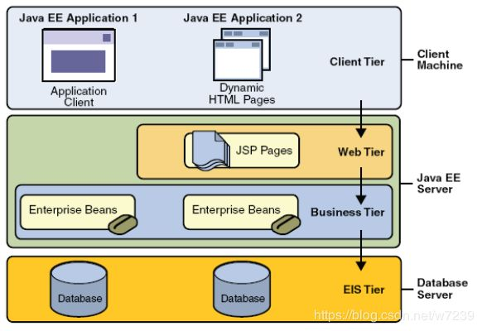

1、Java EE客户层又可分为Web客户端、Applet应用客户端和JavaBeans组件。他们通过访问Java EE Server获得应用请求响应。

2、Java EE应用服务器中间件对所有类型的组件，以容器的形式提供了一组底层服务。开发者不需重复开发，而只需关注业务问题。容器是一个组件和支持组件的底层平台特定功能之间的界面。Web组件、企业Bean、应用客户端组件必须组装成Java EE模块并部署于容器中才能执行。

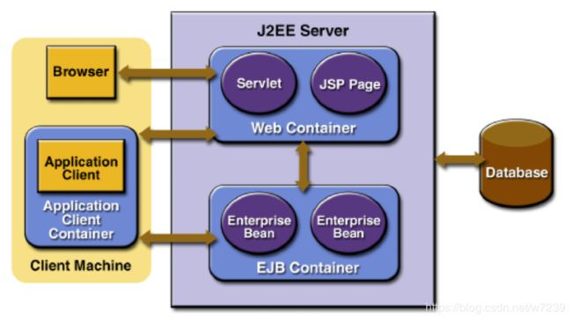

3、企业信息系统层主要是包括数据库系统、文件系统、部署应用系统等。J2EE提供了多种技术来访问这些系统，如利用JDBC技术来访问。

## WebLogic 应用中间件产品架构

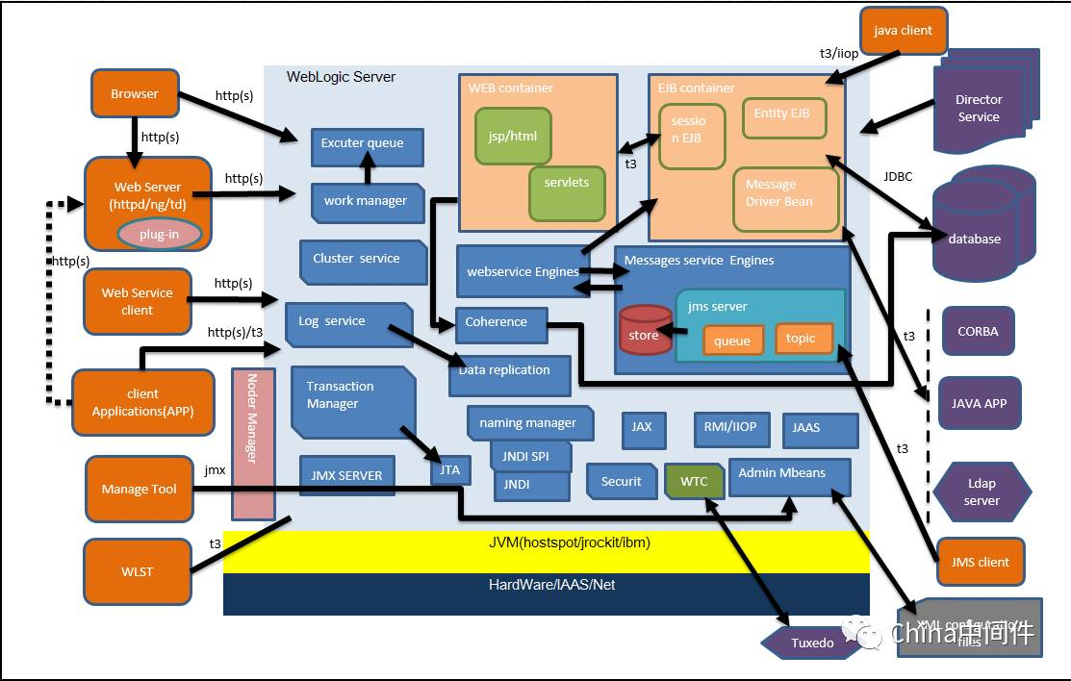

## WebSphere应用中间件架构

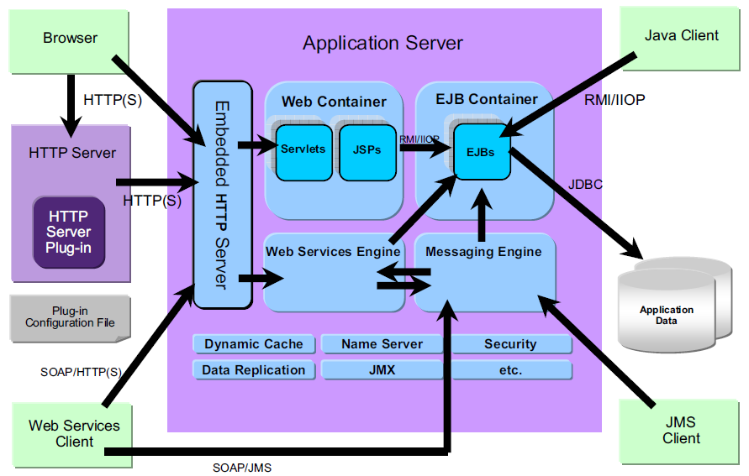

## TongWeb应用中间件产品架构

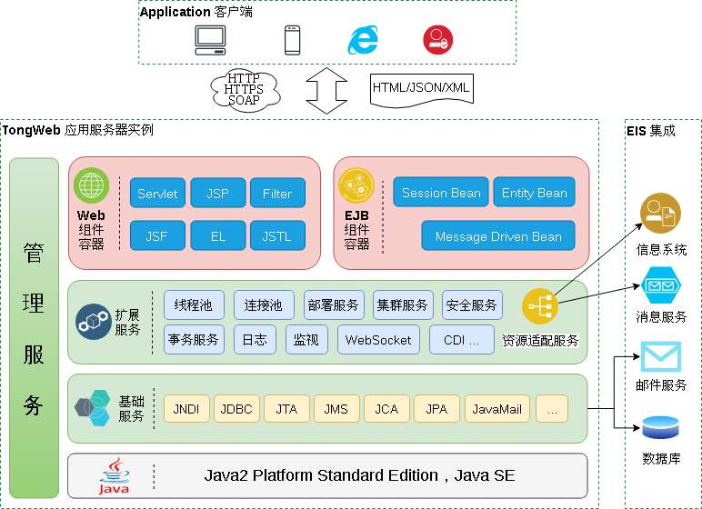

TongWeb应用服务器提供了各种容器和功能组件，包括Web容器、EJB容器、RMI服务容器、Web服务平台、JCA服务、数据库连接池、事物控制组件等，并支持各种成熟开发框架，以帮助企业快速构建各种业务应用处理系统，为企业级信息化建设构建基础应用平台。

另外，TongWeb具有极高的可用性和稳定性，可以通过使用集群功能实现负载均衡和备份，以增强应用的健壮性和稳定性。同时通过动态扩展的功能实现集群部署的动态管理。另外，TongWeb应用服务器的集群功能提供跨多种平台服务器的集群部署配置以及故障切换，从而快速适应企业现有软硬件环境并可确保关键应用和服务高效可用。

最后，TongWeb应用服务器还提供多种方式以提高企业级应用的安全性，从而限制对应用的访问，保障企业数据的安全，防止恶意攻击。通过TongWeb应用服务器提供的监控管理工具对服务的运行情况进行实时跟踪监控，并提供大量方便的日志管理功能以便用户进行审计。

TongWeb还支持JAAS协议，支持用户采用第三方的安全策略集成企业级应用，以增强应用安全性。

## Tomcat应用中间件产品架构

Tomcat 实现的 2 个核心功能：

处理 Socket 连接，负责网络字节流与 Request 和 Response 对象的转化。加载并管理 Servlet ，以及处理具体的 Request 请求。所以 Tomcat 设计了两个核心组件连接器（Connector）和容器（Container）。连接器负责对外交流，容器负责内部 处理。

Tomcat为了实现支持多种 I/O 模型和应用层协议，一个容器可能对接多个连接器，就好比一个房间有多个门。

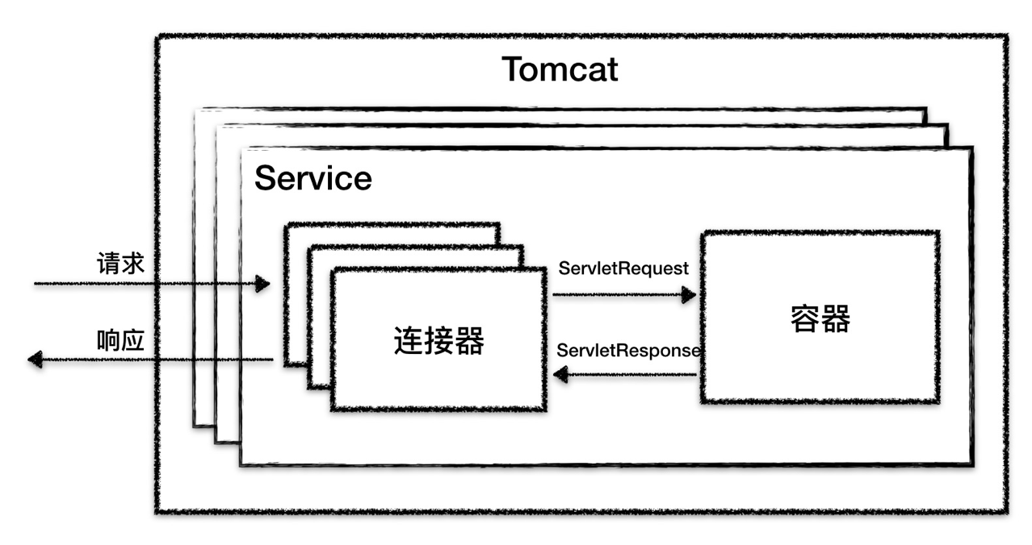

* Server 对应的就是一个 Tomcat 实例。
* Service 默认只有一个，也就是一个 Tomcat 实例默认一个 Service。
* Connector：一个 Service 可能多个 连接器，接受不同连接协议。
* Container: 多个连接器对应一个容器，顶层容器其实就是 Engine

# Oracle WebLogic应用中间件介绍

## 产品概述

WebLogic 是用于开发、集成、部署和管理大型分布式Web应用、网络应用和数据库应用的Java应用服务器。将Java的动态功能和Java Enterprise标准的安全性引入大型网络应用的开发、集成、部署和管理之中。

WebLogic Server拥有处理关键Web应用系统问题所需的性能、可扩展性和高可用性。

WebLogic Server具有开发和部署关键任务电子商务Web应用系统所需的多种特色和优势，包括：

1)领先的标准

对业内多种标准的全面支持，包括EJB、JSB、JMS、JDBC、XML和WML，使Web应用系统的实施更为简单，并且保护了投资，同时也使基于标准的解决方案的开发更加简便。

2)高可扩展性

ORACLE WebLogic Server以其高扩展的架构体系闻名于业内，包括客户机连接的共享、资源pooling以及动态网页和EJB组件集群。

3)快速开发

凭借对EJB和JSP的支持，以及ORACLE WebLogic Server 的Servlet组件架构体系，可加速投放市场速度。这些开放性标准与J2EE开发工具配合，可简化开发。

4)部署更趋灵活

ORACLE WebLogic Server的特点是与领先数据库、操作系统和Web服务器紧密集成，屏蔽了应用系统中各个模块之间交互的复杂性，使得部署更加灵活。

5)关键任务可靠性

其容错、系统管理和安全性能已经在全球数以千记的关键任务环境中得以验证。

6)体系结构

Oracle WebLogic Server是专门为企业电子商务应用系统开发的。企业电子商务应用系统需要快速开发，并要求服务器端组件具有良好的灵活性和安全性，同时还要支持关键任务所必需的扩展、性能、和高可用性。WebLogic Server简化了可移植及可扩展的应用系统的开发，并为其它应用系统提供了丰富的互操作性。凭借其出色的集群技术， WebLogic Server拥有最高水平的可扩展性和可用性。WebLogic Server既实现了网页集群，也实现了EJB组件集群，而且不需要任何专门的硬件或操作系统支持。网页集群可以实现透明的复制、负载平衡以及表示内容容错，如Web购物车；组件集群则处理复杂的复制、负载平衡和EJB组件容错，以及状态对象（如EJB实体）的恢复。网页集群和组件集群技术，对于电子商务解决方案所要求的可扩展性和可用性都是至关重要的。

Oracle WebLogic的当前版本是WebLogic Server 14c也就是14.1.1.x。

## 功能特性

### 高可用性

WebLogic Server在高可用性具有无可比拟的优势，主要体现在如下几个方面：

集群功能保障高可用性

在 WebLogic Server 集群中，当服务器实例失败时应用程序可继续进行处理。可通过将应用程序组件部署到集群中的多个服务器实例“集群”这些组件，这样，如果在其上运行某个组件的服务器实例失败，则部署在其他服务器实例上的组件可以继续进行应用程序处理。

集群 WebLogic Server 实例的选择对于应用程序开发人员和客户端是透明的。但是，了解集群的技术基础结构将有助于编程人员和管理员最大化其应用程序的可伸缩性和可用性。

负载平衡

集群的应用程序或应用程序组件在集群中的多个 WebLogic Server 实例上可用。如果已集群某个对象，则此对象的故障转移和负载平衡是可用的。将对象均匀部署到集群中的每个服务器实例，可以简化集群管理、维护和故障排除。

提供了对整体服务器进行迁移的特性

在集群环境中如何使用单个的服务并确保故障恢复，这在J2EE领域中始终是一个难题。现在这个难题被解决了。WebLogic提供了对整体服务器进行迁移的特性。它支持集群的服务器实例从一台机器到另一台机器的自动和手动迁移。能被迁移的托管服务器被称为可迁移服务器。此特性专为需要高可用性的环境而设计。服务器迁移功能可用于：

1）在宿主服务器实例发生故障时，确保单个服务的连续可用性，在任何给定时间中，单个服务必须只运行在单个服务器上，例如JMS和JTA事务处理恢复系统。在发生故障时，为自动迁移配置的托管服务器将被自动迁移为另一台机器。

2）简化重定位托管服务器及其驻留的所有服务的过程，将其作为计划中的系统管理过程的一部分。管理员能从管理控制台或命令行初始化托管服务器的迁移。

### 扩展性

WebLogic Server 集群的方式满足了扩展性的需求。集群提供了以下这些优点：

可扩展伸缩性

可以动态增加部署在 WebLogic Server 集群中的应用程序的容量以满足需要。可以将服务器实例添加到集群中而不会中断服务 - 应用程序将继续运行而不会影响客户端和最终用户。

实时的故障转移

集群的应用程序或应用程序组件在集群中的多个 WebLogic Server 实例上可用。如果已群集某个对象，则此对象的故障转移和负载平衡是可用的。将对象均匀部署到集群中的每个服务器实例，可以简化群集管理、维护和故障排除。

通过内存复制实现扩展

WebLogic可以充分利用甲骨文公司的应用网格技术，基于Coherence实现高效的内存数据访问技术，可以避免以往的通过应用来实现的服务器Cache所带来数据同步问题，所有的集群应用服务器都可以像访问本地内存一样访问共享的内存数据区域，由此可极大地提高应用系统的运行效率，并因此实现服务的扩展能力。

### 可管理性

由于提供了功能强大、易于使用的企业级管理、控制的服务和工具，许多关键的应用系统项目可以部署在WebLogic Server上，以满足苛刻的服务质量要求。

Oracle WebLogic Server管理与控制框架，覆盖整个应用生命周期，从开发、测试，经过部署、配置，一直到监督生产运行，全部包含在内。所有基本功能都是即取即用，其中包括：

应用服务器配置管理——设置和管理应用环境和系统资源。

应用部署管理——封装和部署各种应用，管理域内的多个应用。

监视、故障隔离和诊断——测试和生产时监视与报告，以便在开发、测试和生产时，了解和优化应用性能，诊断问题。

配置设置被存储在XML文件中，当服务器启动或初始化时“读入”。对于集群部署，Oracle WebLogic Server支持集中化管理服务器，它存放通用的配置设置，集群中所有受控的服务器都可以共享设置信息（如下图所示）。管理人员还可以控制集群中每个服务器，不会影响其他服务器。

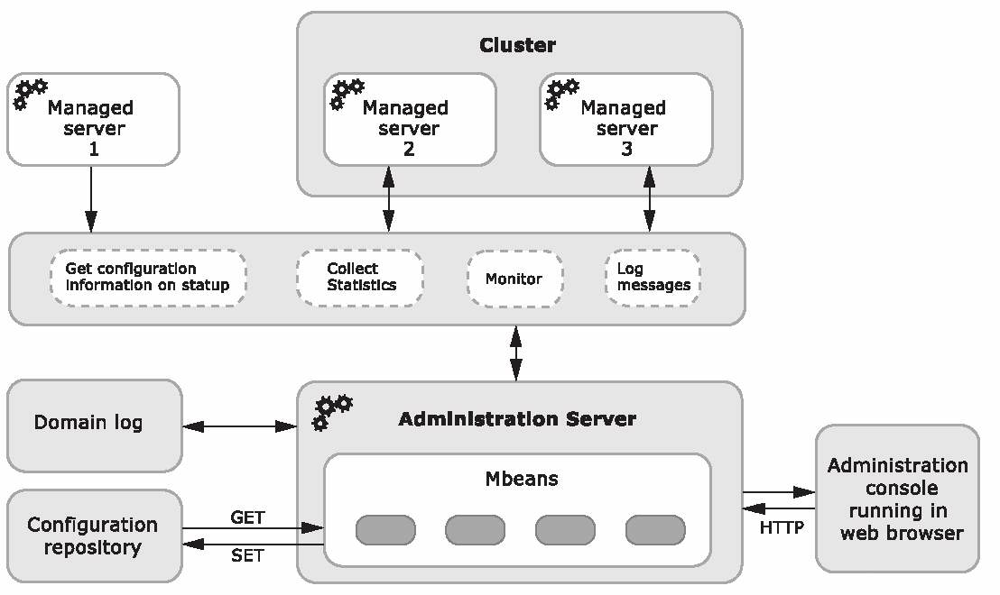

Oracle WebLogic Server统一管理服务

Oracle WebLogic Server管理与控制服务，可以自动检测和重新启动故障服务器，监控集群中运行服务器的状态。此功能使应用不仅能自动监控“生存状态”，而且还能监控“服务器的生存质量”。此外，不必中断客户机，就能从集群挂起和删除服务器。

Oracle WebLogic Server管理与控制框架的构建基础是Sun Microsystems公司的Java管理扩展(JMX)标准的实现，该标准是集成系统管理软件与应用服务器的重要规范。

通过将配置设置封装进Management Bean(Mbean)，JMX实现了对应用服务器灵活、快速的监控和管理。这些Mbean存放它们管理的资源的信息，借助这些Mbean，我们可以观察资源，操控其属性。

例如，Mbean提供数据库连接池的状态数据，也可以通过Mbean管理EJB。由于JMX的可扩展性，我们可以构建自己的Mbean，以监视应用服务器或定制应用的特定参数。

WebLogic Server还实现了简单网络管理协议(SNMP)，这是执行系统管理的行业标准协议。通过SNMP协议，可以将WebLogic Server集成到公司现有的遵从SNMP的企业级管理控制台，实现对WebLogic Server的管理和监控。目前我行的集中监控管理系统(CMMP)就正在使用这种协议监控WebLogic Server的运行。

Oracle WebLogic Server提供下列主要功能，以实现大多数管理、控制目标：

图形化管理与控制界面——可视化、易于使用、基于Web或基于桌面的GUI工具，可以封装、部署各种应用，配置服务器和应用环境，访问大多数服务器、环境、应用的配置和运行时信息；

命令行界面——从命令行界面访问Oracle WebLogic Server管理子系统，尽管比较简单，功能却很强大，既可以是单一命令方式，又可以是批处理方式。

参数界面——开放的API，可以从定制应用访问Oracle WebLogic Server所有的管理功能，允许扩展现有的Oracle WebLogic Server管理能力，从而超越其内置的功能。

Oracle WebLogic Server的管理控制台（见下图），是一种先进的基于Web的用户界面，可用于配置、监视WebLogic Server服务和部署的应用。管理人员可以启动、停止服务器，部署和重新部署应用和组件，修改部署好的组件(EJB、JDBC连接池、JMS实体等)，捕获统计数据和审计日志，监视性能和资源。

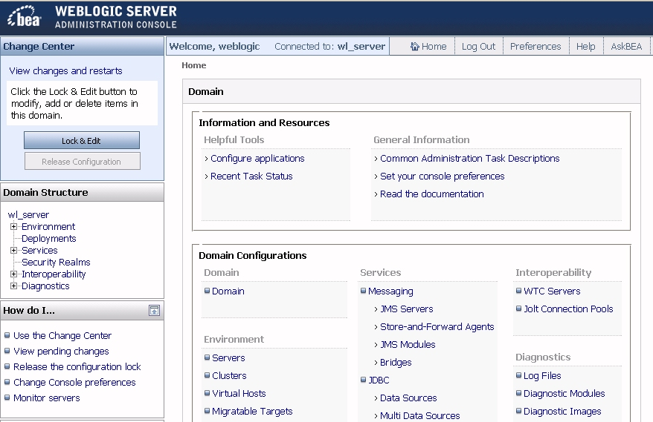

WebLogic Server 10g 管理控制台

Oracle WebLogic Server提供创建Domain的图形化工具Oracle Domain Configuration Wizard。

Oracle Domain Configuration Wizard(见下图) 是一种图形化工具，可以帮助配置域、集群、计算机、节点管理器，以及定义应用环境拓扑的其他实例。借助Oracle Domain Configuration Wizard，配置最复杂的应用环境就非常容易，只需要几分钟时间。它不但能指导我们通过收集和验证必要的信息配置流程，而且可以创建配置模板，有助于跨系统复制应用环境。

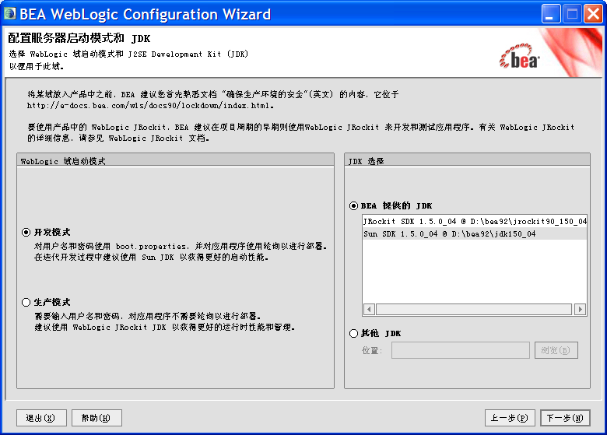

Oracle WebLogic Server域配置向导

Oracle WebLogic Server命令行界面，提供对Oracle WebLogic Server管理和控制功能的完全访问手段。不管是单一命令，还是批处理模式，命令行界面都实现了高度的管理自动化。它的文档完备，包括所有命令的语法、使用示例和最佳方案。

WebLogic Server当前版本支持通过脚本工具 (WLST) 方式进行管理。WLST是一种命令行的脚本工具，它采用Java脚本解释器－Jython来解释脚本。可以利用WLST管理和监控活动或非活动的WebLogic Server域。在脚本中可以是简单的管理命令的组合，也可以是复杂的管理逻辑。它支持局部变量、条件变量、流程控制等复杂脚本。

编程接口允许从定制的应用系统访问Oracle WebLogic Server的管理与控制框架。作为一种基于JMX、文档完备的API，它扩展了Oracle WebLogic Server对应用系统的管理控制功能，并可以借助Oracle WebLogic Server图形化或命令行管理界面，对外展示这些应用系统的特殊功能。例如，通过Oracle WebLogic Server管理控制台，定制应用可以对外展示为受控实体，就像本地的Oracle WebLogic Server对象一样，根据定制应用的规范设计特殊的控制台新页面。或者，定制应用也能监视系统资源或服务器性能（如内存、执行线程，或池内的对象数量），根据某些定制算法调整应用的行为。

Oracle Enterprise Manager Grid Control中提供完整的WebLogic Server管理诊断工具，与Oracle WebLogic Server紧密集成，提供确保关键性企业应用和流程峰值性能和可靠性所需的全面支持，这样借助针对跨平台环境实现高效率、集成化的管理解决方案，可以提升Oracle WebLogic Server上应用系统的价值。

### 灾备支持

甲骨文WebLogic Server集群解决了对灾备支持的需求。更加突出的是WebLogic通过引入城域网 / 广域网（MAN/WAN）集群，进一步扩展了零宕机时间的概念。它提供了增强的HTTP会话复制功能，这就使得在通过广域网或城域网连接的WebLogic Server集群中进行“灾难恢复”成为可能。

**城域网中的 HTTP 会话复制**

应用程序能将HTTP会话副本的备份配置到另一个WebLogic Server集群中。一旦主WebLogic Server集群不可用，HTTP客户端就能转到辅助WebLogic Server集群。

此特性假设两个WebLogic Server集群间可以进行高速连接，并严重依赖于全局和局部负载平衡器的正确配置。

这对于灾难恢复中心来说十分理想。应用程序能将HTTP会话副本的另一个备份配置到另一个WebLogic Server集群中。WebLogic Server会异步将HTTP会话数据发送到另一个备份（可能保存在数据库中）。一旦主WebLogic Server集群不可用，HTTP客户端能够转到辅助WebLogic Server集群。

如果广域网中集群之间达不到高速连接的条件，HTTP会话信息无法实时同步到灾备中心，则采用普通的灾备方案，复制一份生产环境的应用程序包到灾备中心，然后部署启动，再结合DNS等网络解决方案，使得客户端请求转发到灾备中心的服务器上。

## 产品优势

### 先进性

在业界的公开市场份额统计数据中，甲骨文公司的WebLogic Server在市场份额上处于领先的地位。

以下为最新的Gartner的全球统计数据：

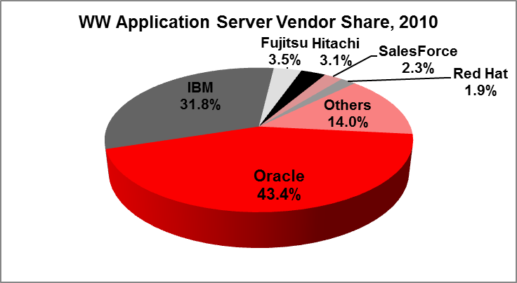

以下为北美地区统计：

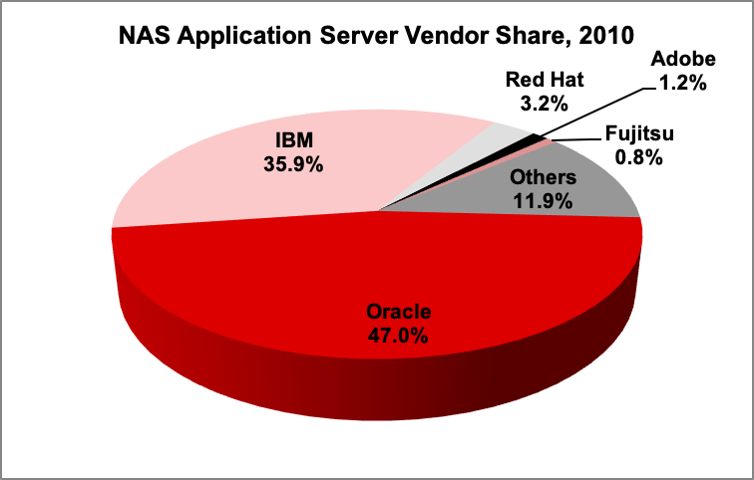

以下为亚太地区统计结果：

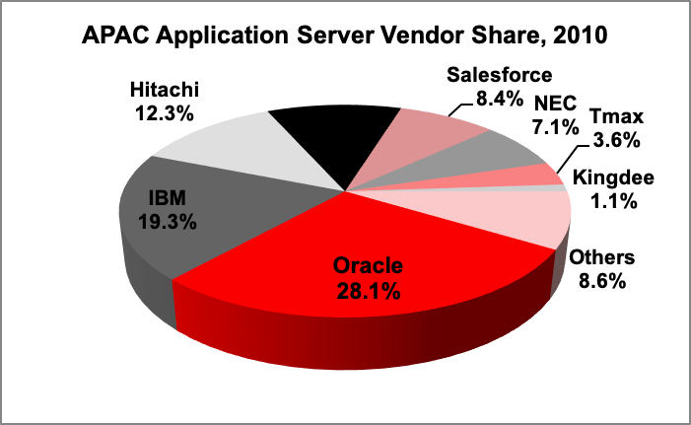

下面的表为来自Gartner的市场份额数据报表



以下的图表来自另外一个市场分析公司IDC市场份额饼状图



这些数据都表明了Oracle公司的应用服务器WebLogic在行业中的领先地位。

### 成熟度

BEA Systems 在1998年收购了WebLogic， Oracle Corporation 在 2008 收购了 BEA Systems。现在WebLogic Server作为业界领先的J2EE应用服务器产品已经发展到11gR1版本。

Oracle WebLogic Server在全球企业中被广泛使用，客户分布在金融、电信、交通运输、政府、公共事业等广泛的领域。其稳定、高效、可靠的特性被普遍认可，在市场处于领先的位置。很多客户的众多核心业务模块均运行在甲骨文公司的WebLogic Server平台上：

中国银行，建设银行，人民银行，邮储银行，光大银行，民生银行，山东农信，中国人寿，中国人保，平安保险，中国电信，中国移动，中银富登，吉林银行，东亚银行，齐鲁银行，晋商银行，珠海摩根士丹利国际银行(中国)，中国石油，中国国家电网，铁道部，国家统计局，国家发改委，国家专利局等等。

Oracle WebLogic产品的生命周期和升级策略如下：

|  |  |  |  |  |
| --- | --- | --- | --- | --- |
| 产品 | 发布日期 | 高级服务截止日期 | 扩展服务截止日期 | 延伸服务截止日期 |
| Oracle WebLogic Server 10.3 ** | Aug 2008 | Jan 2014 | Jan 2017 | 未定义 |
| Oracle WebLogic Server 11g | Jun 2009 –  Nov 2009 | Jun 2014 | Jun 2017 | 未定义 |
| WebLogic Server VE 9.2 1.x | Jul 2007 | Nov 2011 | Nov 2013 | 未定义 |
| WebLogic Server/Express 6.1 | Aug 2001 | Nov 2006 | Nov 2008 | 未定义 |
| WebLogic Server/Express 7 | Apr 2002 | Mar 2009 | Mar 2011 | 未定义 |
| WebLogic Server/Express 8.1 | Mar 2003 | Sep 2009 | Sep 2011 | 未定义 |
| WebLogic Server/Express 9.x | Jul 2005 | Nov 2011 | Nov 2013 | 未定义 |
| WebLogic Server/Express 10.0 | Mar 2007 | Mar 2013 | Mar 2015 | 未定义 |

# WebSphere应用中间件介绍

## 产品概述

WebSphere应用服务器(IBM WebSphere Application Server)为企业级应用提供了一个创新的、高性能的基础，能够构建、重用、运行、整合和管理SOA应用和服务，尤其是需要高度的可靠性、可用性、安全性和可扩展性的关键业务和企业级应用，从而促进企业的业务敏捷性。各类采用JavaEE模式开发的业务应用（如网上银行、资产管理、流程管理等），都可以选用WebSphere应用服务器作为底层运行时平台。WebSphere应用服务器目前行内版本为v9.0。

## 功能特性

### 高可用性

作为众多企业核心系统的底层运行时平台，IBM WebSphere应用服务器具有极高的高可用和可靠性。从技术上看，WebSphere应用服务器主要是通过以下途径来实现高可用和可靠性：

1. 多层的集群技术
2. 内置HA管理器
3. Nanny(保姆)守护服务
4. 支持Session级故障恢复
5. 备份和恢复应用服务器的功能，以支持人为操作错误的容错能力

#### 多层的集群技术

IBM WebSphere应用服务器完全提供端到端的多层的集群。包括Web服务器层、应用服务器（Web容器层和EJB容器层）的集群功能，在每个层次上实现不同组件的集群服务。

1. Web服务器层的集群

IBM WebSphere应用服务器内置Edge Component组件，其中所含部件Network Dispatcher能够支持不同操作系统下的WEB服务器级的负载平衡，如下图所示。

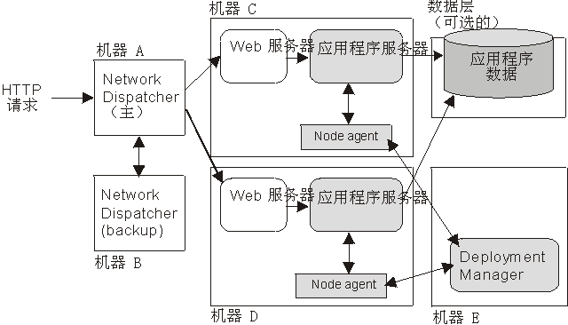

Web服务器级的负载平衡

1. 应用服务器层的集群

为了实现应用的扩展能力和保证应用的高可用性，WebSphere应用服务器采用多服务器集群的方式来提供应用的分布式部署、负载均衡、组件级的失效即时恢复（Fail Over）。在N层应用架构下，应用服务器集群可以为每一层逻辑的应用提供良好的扩展性和可用性，可提供高效率的负载均衡算法，提供一个可伸缩的负载平衡方案。在应用服务器层面，支持集群的部署，并且要具有很好的灵活性。可以为Servlet会话（Session）提供透明的状态备份机制和快速的失效切换，同时服务器集群的管理简单方便，使关键应用具有高性能和高可用性。

WebSphere应用完全提供了独立于硬件系统的集群功能。在WebSphere应用服务器中，提供了两种方式的Cluster：垂直的方式和水平的方式。它们分别是为了适应不同的应用环境而设置的，垂直的Cluster允许在一台机器上实现动态负载均衡；而水平的Cluster允许在多台机器上实现动态的负载均衡。二者可以有机的协调工作，为复杂环境的应用实现负载均衡提供了强有力的保证。

单机环境下的应用级动态的负载均衡解决方案如下图所示：

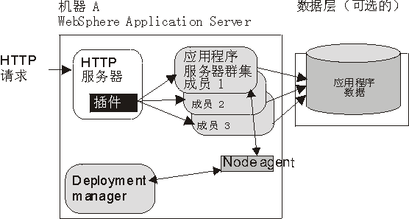

多机环境下的应用级动态的负载平衡解决方案如下图所示：

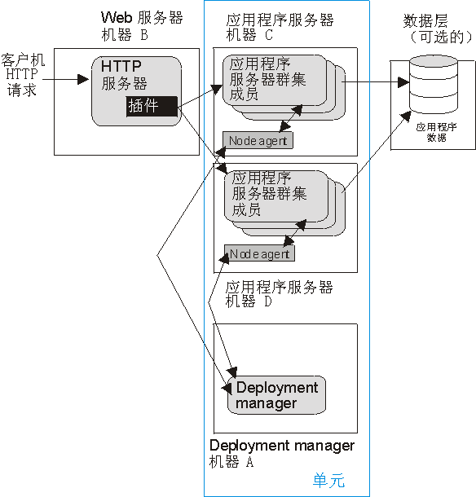

水平集群和垂直集群的综合负载均衡解决方案如下图所示：

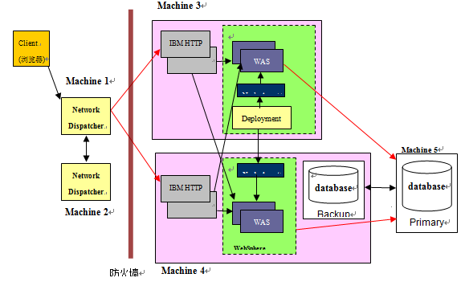

IBM WebSphere应用服务器支持硬件平台或操作系统不是同一产品时的异构Cluster技术。在WebSphere中提供了简单的菜单设置方法来实现异构的Cluster技术。实际应用中，我们不用过度关心怎样在一个平台上实现Cluster技术，只需要通过简单的菜单，按照App Server-Server Group-Cloning的简单流程就可以复制出自己想要的异构集群环境，轻松实现应用的扩展。

#### 内置HA管理器

内置的HA管理器，对关键服务如负载路由（WLM）， JMS消息，事务管理器等进行监控，自动侦测出现的问题。为关键业务的JAVA应用提供24×7 的运行保障。使应用服务不再成为一个单点故障。基于HA管理器的统一集群框架提高了应用服务器的高可靠性。

#### Nanny(保姆)守护服务

IBM WebSphere应用服务器完全保证用户的程序在一个高可靠的环境内运行。WebSphere使用的是一种Nanny服务的体系结构，使用该结构，所有的Application Server (应用服务器) 将由一个Administration Server(管理服务器)来监视管理，一旦由于一个特殊的原因（例如进程被杀掉）导致应用服务器停止，管理服务器将自动重新启动该应用服务器；同样，Administration Server (管理服务器) 由一个"Nanny(保姆)守护服务，该"保姆"服务一旦检测到管理服务器停止也将自动重新启动它。这样WebSphere从体系结构上就最大限度地保证服务器程序的可靠稳定运行。另外WebSphere支持两种方式的复制技术：水平克隆和垂直克隆，它们都能保证应用系统的可靠性。

#### 支持Session级故障恢复

IBM WebSphere应用服务器会话管理负责管理 HTTP 会话，提供会话数据的存储器，分配会话标识，并通过使用 cookie 或 URL 重写技巧来跟踪与每个客户机请求相关的会话标识。会话管理可以以多种方法存储会话相关的信息：

* 应用程序服务器内存（缺省值）。此信息无法与其它应用程序服务器共享。
* 在数据库中。此存储选项称为数据库持久会话。
* 在另一个 WebSphere应用服务器实例中，此存储选项称为内存到内存会话复制。

IBM WebSphere 应用服务器采用内存到内存复制和数据库持久的方式作为分布式会话引用。当应用程序服务器接收与当前内存中不存在的会话标识相关联的请求时，它可以通过访问外部存储（数据库或内存到内存）获取必需的会话状态，从而支持Session级故障恢复。

#### 备份和恢复应用服务器的功能

WebSpher应用服务器提供备份和恢复应用服务器的功能(备份和恢复命令)。人为操作错误后，可使用已经备份的文件来恢复应用服务器的环境。

另外，集成到WebSphere 应用服务器管理控制台中的TPV可以动态监控各种性能参数，并用图表的方式显示，能快速发现和定位性能问题。

IBM WebSphere应用服务器可以通过透明的集群技术为所有的服务器（包括异构的平台）实现智能的工作负载均衡，保证整个应用系统在即使某台服务器出现故障的情况下仍然能够保证事务处理顺利地进行下去；内置HA管理器对关键性服务进行监控，保证了管理集群的组件的高可用性；备份集群的技术保证了关键业务的不间断运行；会话故障恢复机制，保证了故障转移时会话数据的恢复；应用服务器提供的备份恢复功能，加强了人为操作错误的容错，保证了关键业务24x7x365的高可用和可靠性。

### 可扩展性

Web服务器和WebSphere应用服务器都可以线性扩展，其支持的机器台数没有上限，能够线性增加。在扩展方法上，WebSphere中提供了简单的菜单设置方法来实现集群的扩展，只需要通过简单的菜单，按照新增结点、新增集群成员的简单流程就可以扩展自己的集群环境，无需重复安装应用、配置服务器具体参数以及应用所需资源，就能轻松实现业务系统的扩展。

### 可管理性

IBM WebSphere应用服务器管理模式是完全基于Java Management Extensions (JMX)技术的。提供基于Web浏览器的管理工具—管理控制台，具有中文界面，可以方便的进行远程管理。如下图所示。

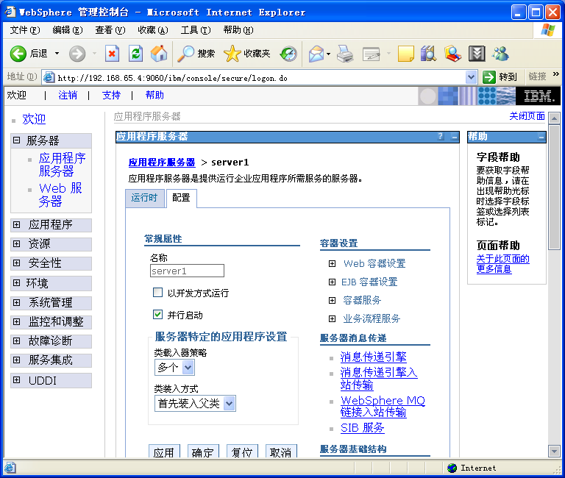

此外，Cluster运行方式下支持集中式管理，对于集群的管理和实现都提供简单配置向导。对于大量的配置工作，WebSphere还提供基于脚本的维护方式，能快速实现维护工作。另外，WebSphere应用服务器中提供的安装工厂能实现测试环境到生产环境的快速复制，同时也支持生产环境到生产环境的复制，减少了很多维护工作和环节。

同时，WebSphere应用服务器还提供多种用途的日志文件，可以方便地跟踪、分析、调试应用系统。在WebSphere产品里，有针对不同事件的日志文件，例如，有安装的日志文件，有针对管理控制台的日志文件，有针对应用程序输出的日志文件，有针对保姆进程（Nanny）的日志文件，以及针对Web服务器插件（Plug-in）的日志文件等等。并且，可以使用专门的日志分析工具——日志分析器（Log Analyzer）对这些日志文件进行可视化地进行分析，更快、更准确地查找出问题的所在。

### 安全性

WebSphere应用服务器通过了Common Criteria(Common Criteria 是一个国际标准团体，它提供了各种标准用以评估系统安全功能的有效性，如标识、身份验证和用户数据保护) 的 Incremental Evaluation Assurance Level (EAL) 4认证，充分保障客户使用WebSphere应用服务器时具有足够的安全性保护客户系统。

WebSphere应用服务器支持Java 2， JAAS， JSSE， JCE， CSIv2以及JavaEE所包含的多种安全规范和技术，WebSphere应用服务器内置丰富的安全性特征，提供了端到端（end-to-end）的安全解决方案。在认证方面，WebSphere 既可以采用基于userid/password进行认证，也可以采用基于X.509证书的认证（SSL）。WebSphere应用服务器所带的Web服务器（IBM HTTP Server）和应用服务器都支持SSL，保证了数据传输的安全性；允许应用程序采用LDAP作为用户信息注册表，支持"单点登录，全网漫游"。

在授权方面，WebSphere应用服务器采用JDK所推荐的基于"Permission"的授权方式进行管理，针对所有的Web资源(HTML页面， Servlet， JSP等)及企业应用逻辑组件(Enterprise Beans)提供统一的安全模式，允许用户采用单一的安全策略保护所有的资源，保证了应用程序的安全性。

支持多种级别的安全控制方式，对应企业信息系统的密级要求，使公开级的企业系统信息能有效地在业务网络中得到共享，而对应秘密、机密和绝密等保密级别提供相应的对策。

对需要限制访问的内容，可指定用自定义编程、存取控制表（ACL，Access Control List）或经由授权（certification，如SSL协议）等方式确认身份，得到访问相应资源的能力。

安全因素包括域及用户，组，资源和访问控制列表等，在管理工具中，通过定义用户，组，资源和访问控制列表，对每个用户，组和资源分配访问权限，包括控制各种服务中何种资源被使用及被谁使用，并记录这些信息。其中包括Web网页，其它类型的文件和目录，Web应用程序如Java Servlet、Java Server Page，Servlet可使用的网络连接(socks)，Servlet访问的业务资源和应用等。

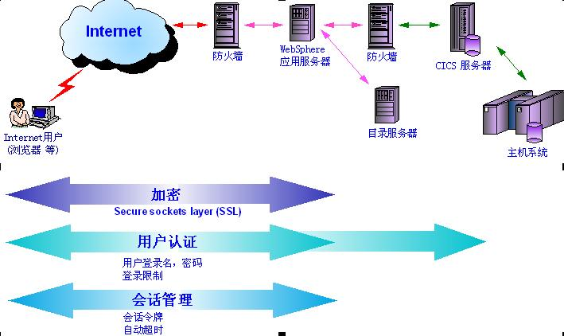

而对这种访问控制的管理应该是集中而方便的，并且可基于Web管理。对于安全管理的设定应有灵活的控制方式和编程能力。WebSphere应用服务器的安全管理可以细粒度划分不同角色和管理范围，还可以使用TAM等第三方安全软件作为JACC Provider的Server，客户可以将安全从应用中剥离，实现policy定制、统一管理的安全性,从而全方位地保障客户系统的安全可靠。

### 灾备支持

WebSphere应用服务器在灾备场景中有着大量成熟的应用。WebSphere应用服务器本身提供了良好的可用性，我们可以根据自身灾备方案的特点，选择不同的方式对WebSphere应用服务器进行灾备。例如，在灾备中心搭建同样的WebSphere环境，或者将WebSphere环境搭建在数据存储上，通过WebSphere提供的备份、恢复命令，或者数据同步技术，将主生产环境的WebSphere配置同步到灾备中心。

## 产品优势

### 先进性

WebSphere是世界上最大规模Java EE应用服务器环境的运行时平台之一。在大规模应用环境中一贯有出色的表现。WebSphere应用服务器为世界上要求最高的Web站点与应用提供了强有力的支持，在许多国际和国内大型项目中得到成功应用。

全球著名的High Performance高性能计算团队（2000年悉尼奥运会、eBay、四大网球公开赛官方网站等高性能计算案例便由该团队提供支持），在北京有专注于为国内用户提供WebSphere高性能解决方案的队伍。IBM基于实验室的服务团队，依托于IBM在国内的实验室力量（IBM中国研发实验室有超过3000名工程师和科学家）为客户提供各种高级服务。这些丰富的支持资源，能够保障在WebSphere应用服务器上运行的客户应用实现高性能。

市场份额

WebSphere应用服务器是历时11年的市场领导者，具有最广泛的客户群：

世界100强的公司中有90% 将它们的业务运行在WebSphere应用服务器之上。

超过50，000用户选择 WebSphere作为他们IT基础架构的核心。

金融行业的事实标准。

IBM WebSphere应用服务器是业界领先的、经过市场检验的成熟的应用中间件软件，处于应用服务器中间件领域的领导地位。

技术能力先进性

作为众多企业核心系统的底层运行时平台，IBM WebSphere应用服务器具有多种先进技术，为企业级用户提供先进、可靠的应用中间件。例如：

WebSphere应用服务器对于标准的遵循十分严格和全面，在所有主流平台都已通过JavaEE 5认证，包括Windows，AIX， Solaris，HPUX， LINUX平台的应用服务器，请参考SUN官方认证网站。

提供聚合容器，支持J2EE、SIP、Portlet、SCA和Web2.0。充分保证客户能使用最新的技术标准和编程模式。

在同一管理控制台可以管理不同版本的应用服务器，保障了版本升级前后的连贯性。

提供智能化的性能顾问，为客户的性能调优、参数设置提供智能化的建议。

在应用服务器管理控制台能够管理Web服务器，简化了生产环境的管理。

经过事实检验的高可用和可靠性。从技术上看，WebSphere应用服务器多层的集群技术、内置HA管理器、Nanny(保姆)守护服务、支持Session级故障恢复、备份和恢复应用服务器的功能等，提供了严密的高可用和可靠性。

WebSphere应用服务器的安全管理可以细粒度划分不同角色，例如管理员、操作员、监控员等等；并且，可以划分不同的管理域，用户可以针对一个管理的单元、结点、集群、应用服务器、应用等划分不同的管理角色和管理范围。

### 成熟度

WebSphere应用服务器是IBM自主研发的拳头产品，保持着持续的技术创新。自1998年至今，WebSphere应用服务器保持着持续的技术更新。下图列举了IBM近7年来WebSphere应用服务器版本发布的情况，可以看出，WebSphere一直保持着旺盛的生命力，不断的技术创新为客户带来不断的价值回报。

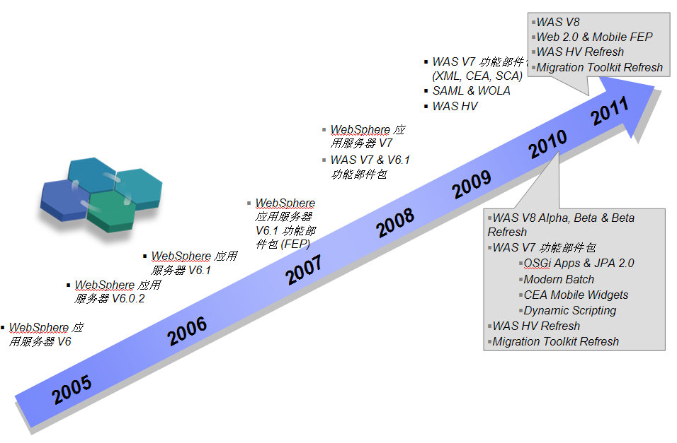

公司每3个月发布一次补丁更新，确保用户能够获得及时、持续的产品支持服务。

# 东方通TongWeb应用中间件介绍

## 产品概述

TongWeb是东方通科技开发的应用服务器平台产品。TongWeb应用服务器作为全球主流的应用服务器，支持Java EE相关规范，通过了Java EE/Jakarta EE相关认证，提供Web容器，EJB容器，RMI服务容器，Web服务平台，JCA服务，数据库连接池，事务控制等服务，帮助企业将业务应用集成在一个基础平台上。

TongWeb应用服务器是一款标准、安全、高可用并具丰富功能的企业级应用服务器，它用于为企业级应用和服务提供坚如磐石的基础架构支撑。TongWeb应用服务器定位于操作系统与应用系统之间，作为基础架构性软件，它为企业级应用提供了便捷的开发、随需应变的灵活部署、丰富的运行时监视、高效的易管理等关键支撑。

TongWeb应用服务器支持JavaEE 规范，最新的Web服务标准和主流的互操作标准；它提供高级消息传输、Web服务、高可用性、高稳定性，并提供对多种主流平台的全面支持。

## 功能特性

TongWeb功能特性主要体现在三个方面：

一是技术规范层面：TongWeb完全遵循Java EE/Jakarta EE规范；

二是契合用户的需求：TongWeb提供广泛的开源框架支持、高性能的集群支撑、强大的管理运维工具、丰富的监控诊断工具、快照分析工具以及应用性能代码级分析APM工具等。

三是国产环境的适配：TongWeb不但有优秀的中文支持能力，还提供了标准化的安全规范和国产化环境的国密支持，完成了与国产上下游各类产品的适配兼容。

TongWeb提供JavaEE应用中间件的基础功能，并提供一系列的扩展特性。

### 基础功能支持

TongWeb的基础功能特点有：

* TongWeb内核，实现核心服务，包括Service Manager, 底层日志服务、底层线程服务等
* AJP插件：实现与Apache的连接，并提供均衡负载功能
* 连接接入管理器，实现Web应用基于HTTP/HTTPS/AJP等多种方式的接入
* Web容器，实现表示层支持功能，主要是Servlet和JSP的支持，支持Web应用集成
* EJB容器，实现业务层支持功能，支持EJB3.2的特性，并兼容EJB2.x
* 名字服务模块，支持JNDI
* 数据库管理器，实现JDBC4.1，提供DataSource支持，支持XA和Pool
* 资源管理器，实现JCA框架，管理外部资源，并提供基于JCA的数据源
* 安全管理器，实现基于容器的安全策略，支持基于文件、DataSource和LDAP，以及客户端证书的安全域
* 交易管理器，支持分布式交易，实现JTA接口
* 管理控制台，基于JMX以Web方式管理
* 命令行工具，实现TongWeb启停、组件装载/卸载功能
* Eclipse开发插件，提供面向TongWeb的开发、调试、打包、部署功能
* MyEclipse开发插件，提供TongWeb版的MyEclipse服务器插件，使用户可以在MyEclipse中使用TongWeb来开发和调试应用
* 提供JMS Server，实现消息的点到点和发布/订阅功能，可以通过集成的TongLINK/Q实现JMS Server的集群
* JMX服务模块，支持JMX2.0，提供RMI Connector
* 集中管理工具，支持对多个应用服务器实例和集群的配置和管理
* TongWeb集群功能能够支持负载均衡，并支持会话（session）复制，从而支持大规模稳定的集群，同时还提供集中管理工具。

### 扩展特性

TongWeb还包括以下扩展特性：

#### 应用容错功能

TongWeb提供各种中文编码问题容错。主要解决了：

* jsp中默认不设置pageEncoding或者contentType中的charset，导致jsp页面中文乱码的问题。
* 重定向请求URL中包含中文字符导致重定向失败的问题。
* web应用未设置请求参数解码的字符集，但是请求参数中的名称和值包含中文字符导致乱码的问题。

#### 兼容开源框架

* 兼容多种开发框架

TongWeb应用服务器对于流行的开发框架的都能支持，例如：Springboot，Struts2，Spring，Hibernate。对于大型框架（例如：lifery）的应用，支持的非常好，不需要修改任何应用的代码。

* 支持多个JSF的实现版本

TongWeb应用服务器提供了通过配置来自动支持不同的JSF版本。

* 可配置的类加载策略

TongWeb应用服务器为Web应用提供了可配置的类加载策略，当开源框架与应用服务器使用了同一个类的不同版本时，可以灵活的配置应用使用所需要的类。

#### 监视功能

* 监视信息全面

TongWeb应用服务器提供的监视信息，既有JVM的监视信息，也有诸如JDBC连接池的服务级的监视信息，还有Web/EJB的应用级的监视信息。

* 监视手段多样化

TongWeb应用服务器的管理控制台提供图形化的监视信息。另外，还提供了将监视信息保存到日志文件的功能，便于查看和分析。

#### 集群功能

* 性能线性增长

在1到16个节点的范围内，TongWeb应用服务器集群总的处理能力与服务器节点数量成线性增长，开源的应用服务器只能作到1到4个节点，而且新的版本还不能保证可以使用，需要等开源社区验证才能确保使用。

* 稳定性强

任意一个节点的失效都不会影响整个集群的表现，99.9999的保证系统的可靠性。

* 支持非序列化对象的复制

TongWeb应用服务器的集群支持非序列化对象的复制，这一点是几乎所有的应用服务器都没有的功能。

* 动态集群

支持自动发现新的TongWeb服务器节点或者失效的服务器节点，并自动完成集群配置，无需重新启动负载均衡器即可实现集群规模的调整。在集群规模较大，特别是云计算环境下，该功能可以极大简化集群的管理。

#### Web Service支持

* 支持JAX-WS 2.2，WS-*等最新的Web Service协议。
* 在控制台上提供管理，查看WSDL，测试Web Service的页面。
* 支持同时运行多种Web Service的运行时（metro，axis2，CXF）。

#### 动态加载JDBC驱动

支持动态加载JDBC驱动，提供更加灵活的JDBC驱动配置，增加了使用的便利（在增加这个功能之前，如果应用服务器启动时没有加载JDBC驱动类，需要重启应用服务器，JDBC连接池才能生效）。

#### 与第三方JMS服务器的集成

通过资源是配置，可以更方便的集成第三方JMS服务器，包括：TLQ和IBM Websphere MQ等。

#### 提供按模块设置日志级别

只有日志信息级别等于或者高于模块设定的日志级别，该日志信息才能显示。

如用户设置某模块的日志级别为WARNING，则该模块中只有WARNING，SERVER级别的日志信息才可以显示

#### 集中管理

TongWeb应用服务器的集中管理工具支持通过一个管理界面，对大量TongWeb实例进行管理，简化了操作的复杂性，提高维护响应速度，真正做到从一个节点管理全局，可以实现：

* 多个应用服务器实例的配置。
* 将应用集中部署到多个应用服务器实例。
* 配置负载均衡器，实现应用级集群的配置。
* 配置会话服务器（支持session复制）。
* 应用服务器，负载均衡器，会话服务器的启停。

## 产品优势

### 自主版权

TongWeb产品是国内企业自主设计、自主开发、自主版权的自有中间件产品，历经7个大版本、20多年发展历程，总装机量超过20w套。

### 软硬件环境适配

在自主创新领域，东方通产品在2011年通过了由中国软件评测中心组织的国产基础软件一体化平台测试。在安可适配测试中，产品也实现了与国内主要入围厂商的互认证测试，如：

在操作系统方面，包括中标麒麟、中标Linux、银河麒麟、中科方德、统信UOS等主流品牌；

在数据库方面，包括人大金仓、达梦、神舟通用、南大通用、山东瀚高、北京优炫、华为高斯、阿里OceanBase等主流品牌；

在自主CPU芯片方面，包括龙芯、飞腾、申威、海光、兆芯、华为鲲鹏、浪潮PowerPC等。

在服务器方面，包括曙光、泰山、浪潮、长城、航天706、同方、万方、联想、百信、宝德等。

在云平台方面，包括阿里云、华为云、腾讯云、京东云、浪潮云等。

在应用软件方面，完成了与各大电子公文系统厂商如中软、神软、华宇、华迪、浪潮、太极、东软、中科软、神码等的完整测试。

在JDK方面，完成了跟主流JDK的兼容适配，包括Oracle JDK、IBM JDK、OpenJDK、毕昇JDK等的兼容适配。

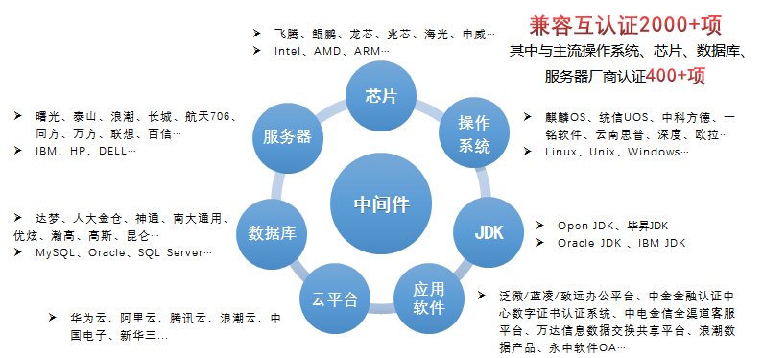

### 支持国际工业标准

长期参与国际标准和国内相关国标制定，通过了Java EE 3、4、5、6、7、8、Jakarta EE8以及Jakarta EE9.1的认证，也是现行应用中间件国标的制定单位。

与国内厂商品牌产品、开源产品相比较，TongWeb在JAVA EE规范、高性能高可靠服务器、智能运维和APM等领域拥有巨大优势。

### 参与国内技术标准制定

东方通制定和引领了多项国家技术标准的制定。

|  |  |  |  |
| --- | --- | --- | --- |
| 序号 | 标准号 | 中文标准名称 | 状态 |
| 1 | GB/T 28168-2011 | 信息技术 中间件 消息中间件技术规范 | 现行 |
| 2 | GB/T 33846.1-2017 | 信息技术 SOA支撑功能单元互操作 第1部分：总体框架 | 现行 |
| 3 | GB/T 33846.2-2017 | 信息技术 SOA支撑功能单元互操作 第2部分：技术要求 | 现行 |
| 4 | GB/T 30883-2014 | 信息技术 数据集成中间件 | 现行 |
| 5 | SJ/T 11677-2017 | 信息技术 交易中间件性能测试规范 | 现行 |
| 6 | GB/T 26232-2010 | 基于J2EE的应用服务器技术规范 | 现行 |
| 7 | GB/T 33846.3-2017 | 信息技术 SOA支撑功能单元互操作 第3部分：服务交互通信 | 现行 |
| 8 | GB/T 34079.3-2017 | 基于云计算的电子政务公共平台服务规范 第3部分：数据管理 | 现行 |
| 9 | GB/T 34678-2017 | 智慧城市 技术参考模型 | 现行 |
| 10 | GB/T 29263-2012 | 信息技术 面向服务的体系结构（SOA）应用的总体技术要求 | 现行 |
| 11 | GB/T 29262-2012 | 信息技术 面向服务的体系结构（SOA） 术语 | 现行 |
| 12 | GB/T 32419.2-2016 | 信息技术 SOA技术实现规范 第2部分：服务注册与发现 | 现行 |
|  |  | … |  |

在国内业内的一些标准制定上，东方通也参与了很多标准的制定，比如，信标委的SOA及中间件标准制定，消息中间件产品技术规范制定，电子政务标准化制定等等。

根据信息技术应用创新工作委员会官网信息显示，WG11中间件工作组成立于2019年10月，目前组员单位114家，涵盖中间件、芯片、整机、操作系统、数据库、集成商．第三方机构等领域。工作组基于现有基础中间件并结合云计算.大数据等需求，编制中间件技术与产业白皮书，研究并制定中间件系列技术标准和测试规范，加强企业能力建设，促进基础软件生态体系建设。

东方通作为中间件组单位，积极与信创工委会标准中心沟通交流，联合各中间件厂商组织标准规范编制工作，主导/参与制定10+项：

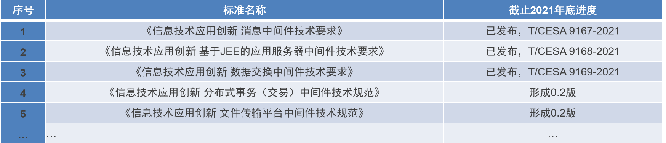

### 安全性

TongWeb提供全面的安全机制，基于JAAS架构，实现基于容器的安全策略，包括完全符合JavaEE标准的安全策略，是动态可扩展的安全体系结构。

TongWeb全面支持SSL标准安全协议，支持此两种方式下浏览器与服务器之间的双向认证。

TongWeb产品支持国密算法，包括SM2、SM3、SM4等。

厂商具有国家密码管理局颁发的商用密码产品销售许可证书、定点生产单位证书。

TongWeb提供安全加固版本。该版本内置知识库（安全事件库、安全规则库、漏洞后门库、分析挖掘库）和风险分析引擎，利用历史安全事件和安全信息进行预测分析，并通过收集、计算各节点Agent信息实现应用安全、攻击态势、安全事件、攻击回溯等维度的可视化展现。

### 产品成熟性

产品除应用服务器基本功能（内核、Web容器、EJB容器、名字服务、集群等）外，还提供一系列针对国内应用的扩展特性，包括但不限于中文编码容错、开源框架兼容（Spring、Hibernate、Lifery）、可配置的类加载策略、动态JDBC加载、同时运行多种Web Service的运行时（metro、axis2、CXF）等。

TongWeb产品在福建移动等全国近百家电信公司、国务院办公厅等五千家政府单位成功应用，总装机量超过20w套。长期服务于国内金融、电信、政府大型核心业务系统，很多业务都是7*24小时不间断运行系统，产品稳定性在应用服务器产品中名列前茅，充份验证了产品的成熟性和稳定性。

# Tomcat应用中间件介绍

## 产品概述

Tomcat是由Apache软件基金会属下Jakarta项目开发的Servlet容器，按照Sun Microsystems提供的技术规范，实现了对Servlet和JavaServer Page（JSP）的支持，并提供了作为Web服务器的一些特有功能，如Tomcat管理和控制平台、安全域管理和Tomcat阀等。Apache Tomcat包含了配置管理工具，也可以通过编辑XML格式的配置文件来进行配置。

## 功能特性

实现了Servlet 4.0、JSP 2.4 (TBD)、EL 3.1 (TBD)[8]规范。

## 产品优势

Tomcat许可

Tomcat以Apache License许可的方式进行发布，具体许可内容参见http://apache.org/licenses/ LICENSE-2.0。主要概括如下。

1. Tomcat完全免费，可用于任何商业或者非商业产品，而不必支付任何费用。
2. 修改Tomcat并发布变更版本的用户不必公开修改部分的源代码。
3. 修改Tomcat的用户不必将其变更捐献给Apache软件基金会。

# 主流应用服务器产品对比分析

做为J2EE标准的具体实现，WebLogic与WebSphere这两种产品在技术上的差别不是很明显，都是成熟的企业级中间件产品。在产品使用方面上，企业和市场大致存在如下的一些看法：

1. IBM缺乏基于套件的发展路线，就意味着如果用户需要某种典型的企业部署场景，就不得不分别购买更多的产品，例如Tivoli， Rational 或者 WebSphere产品，而且产品之间的连接不仅复杂，而且成本高。
2. 一般来说，IBM的产品功能需要更多的配置和开发：

* Forrester的原文—（使用IBM的产品）用户和系统管理人员需要更多的手工操作；(IBM的产品)需要开发更多的Java代码。
* Gartner的原文—(IBM)是公认的与主要的对手相比更加复杂且难以实用。

1. Oracle WebLogic本身就有很多框架，例如安全框架，部署框架，诊断框架，这些都帮助我们简化构建应用服务器系统的工作。而IBM需要把不同的产品捆绑在一起才能提供相应的能力，这种不是基于框架的方式给我们带来更多的配置和测试工作量，可能还需要编程。
2. IBM的WebSphere虽然有JMS，但不支持分布式JMS(WebLogic Server支持分布式JMS)。
3. IBM的WebSphere应用服务器管理控制台可以管理Web服务器，但是WebLogic管理控制台没有这项功能。

# 中间件产品在我行的应用

## 中间产品使用现状

开放平台中间件产品在总行各系统的应用情况如下表所示：

|  |  |  |  |  |  |  |
| --- | --- | --- | --- | --- | --- | --- |
|  |  |  | 应用范围 | | |  |
| 产品类别 | 产品名称 | 版本号 | 系统数 | 装机量  （服务器数） | 装机量  （CPU数） | 备注 |
| 交易中间件 | Oracle Tuxedo | 8.1及以下 | 19 | 38 | 218 |  |
| 9.1及10g | 20 | 68 | 628 |  |
| 11g及以上 | 0 | 0 | 0 |  |
| IBM TXSeries | 6.x及以下 | 0 | 0 | 0 |  |
| 7.x及以上 | 0 | 0 | 0 |  |
| 其他 |  |  |  |  |  |
| 应用服务器 | Oracle Weblogic | 8.1及以下 | 22 | 88 | 584 |  |
| 9.x及10g | 43 | 167 | 1232 |  |
| 11g | 0 | 0 | 0 |  |
| IBM WebSphere | 7.x及以下 | 5 | 20 | 136 |  |
| 8.x及以上 | 0 | 0 | 0 |  |
| apache |  | 9 | 74 | 336 |  |
| 其他 |  |  |  |  |  |
| 消息中间件 | IBM MQ/MB | 7.x及以下 | 5 | 19 | 280 |  |
| 8.x及以上 | 0 | 0 | 0 |  |
| 专有主机 | Oracle ExaLogic | X2 | 0 | 0 | 0 | 暂无应用 |
| IBM Workload Deployer |  | 0 | 0 | 0 | 暂无应用 |
|  |  |  |  |  |  |  |

从统计数据来看，ORACLE中间件产品在总行各应用系统的使用较为普遍。相应的，相关产品的掌握程度（包括开发、测试、调优、运行维能力等）较其他产品也要好。

Oracle及IBM的中间件专用机产品在我行暂没有使用，四大行也没有使用，但工行有跟进研究。

# 中间件产品相关建议

## 产品选择建议

一、作为中间件产品厂商，IBM与Oracle在本行业处于优势地位，二者的相关产品在技术指标、市场份额、企业战略等方面相差不大。目前我行的中间件产品以Oracle为主，从总体拥有成本考虑，建议继续以Oracle相关中间件产品为主要选择；

二、伴随并购与整合的加剧，依托云计算概念，主流中间件厂商相继推出一体机产品。相关产品推出时间较短，用户规模小，很难评估其未来发展趋势如何。但应加强对相关产品的研究，合适时机可引入测试、试点。

## 技术建议

一、中间件的特殊性使得在选择具体的中间件产品以前，必须确定应用类型或具体需求，进而确定选择使用那一类中间件。

* 典型的关键任务的联机事务处理系统应该选择交易中间件。
* 基于Web建立的应用，最好选用Web应用服务器。
* 基于交易中间件建设的系统在性能、可维护性等方面均优于应用服务器，更适合中、后台关键联机业务的处理。
* 只是传递消息，而对高可靠、高并发、高效率无特殊要求应用，应该选择消息中间件而非交易中间件。

二、合理、统一的中间件设计、部署规划是实现我行IT系统云计算的必要条件。

* 利用标准对中间件的选择、设计与部署进行规范。
* 标准的制定与执行须考虑未来云计算平台关于弹性、高可用、高可靠等要求。

三、大部分的中间件产品都对灾备系统建设有良好支持，两地三中心建设规划中应当充分考虑并利用这些特点。

* 有效支持通讯链路的切换。
* 集群部署可均衡负载，有效利用场所及设备资源，做到双活或多活。

## 云计算实践建议

银行业务的快速发展带来的直接影响是系统数量及规模快速膨胀、运行环境及风险突显、运行成本快速增加。合理、有效的对系统、应用、服务进行私有云建设，是解决这些问题的有效手段之一。中间件产品是应用运行的直接平台，利用相关特性可以为云计算带来思路。

一、形成部署规范。统一集群、通讯、服务及基础设施的使用等部署方面的规范，通过标准的、高可靠的设计解决高可用问题及运行环境紧张问题。

二、强化弹性架构设计。可通过建设DNS、软路由、三层软件架构等手段强化系统的弹性设计，以增加应对互联网时代突发事件的能力。

三、与虚拟化结合。虚拟化技术是云计算的有效途径。将中间件产品的集群特性与虚拟化技术结合，可以有效解决系统容量及可用率问题。

## 风险和对策

一、中间件厂商并购的加剧，导致使用成本难以控制。

对策：

1.与相关厂商签订战略合作协议，以控制软件及服务的直接成本规模。

2.加强相关产品的人才培养力度，提高行内员工对产品的掌握程度。

二、选择一家产品带来的“绑架”风险。

对策：随时做好研究第二家、第三家产品的小范围团队及相关衔接的准备。